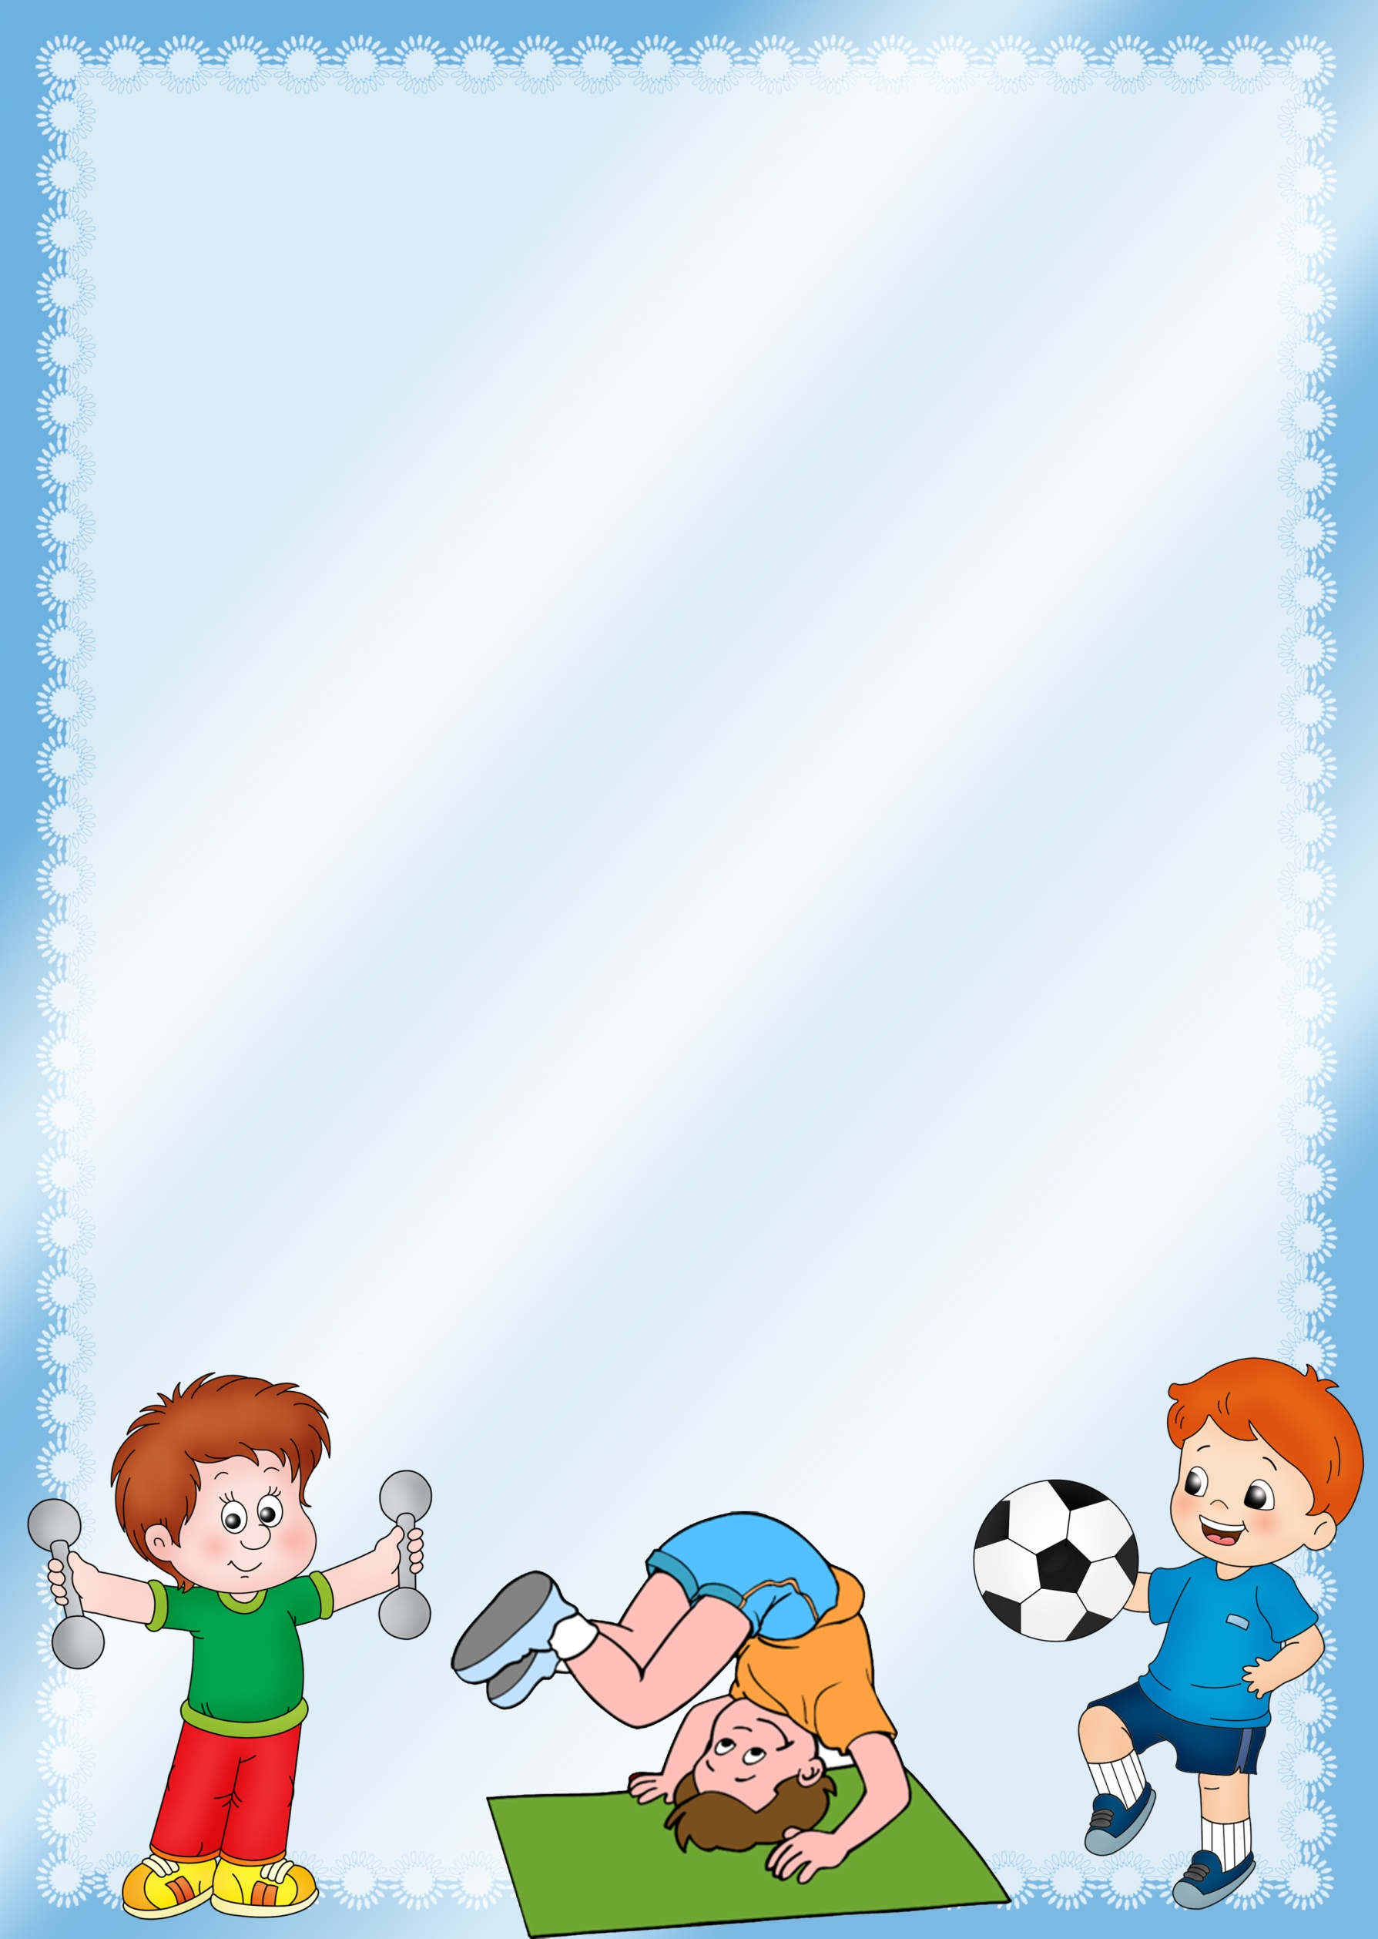

**«Сохранение физического здоровья детей раннего возраста»**

Здоровый образ жизни, что это такое?

Это соблюдение режима, труда, отдыха, сна на основе требований суточного биоритма; двигательная активность, включающая систематические занятия доступными видами спорта, разумное использование методов закаливания, рациональное питание, умение снимать нервное напряжение.

      Родители желают видеть своих детей здоровыми, энергичными, красивыми, спортивными. Путей к физическому совершенствованию много.

Один из них – воспитание в семье.

 От родителей во многом зависит, вырастут ли их дети здоровыми и жизнерадостными или преждевременно разрушат свое здоровье. Если взрослые проявят характер и начнут утро с гимнастики, которую сделают вместе с ребенком, - это будет первый шаг в большом и важном деле – укреплении здоровья.

И этот шаг надо сделать как можно скорее. Решить вопросы всестороннего физического развития детей, вырастить их здоровыми можно только совместными усилиями родителей и работников ДОУ.

Физическое воспитание в ДОУ является действенным средством, способствующим разностороннему развитию ребенка. В нашем дошкольном учреждении физическая культура рассматривается как важная неотъемлемая часть развития ребенка. Целью занятий по физическому воспитанию является приобщение детей к ценностям физической культуры, которая представлена единством трех компонентов:

Телесный компонент предполагает развитие и коррекцию физических данных ребенка: выносливости, координации, силы, быстроты, гибкости.

Интеллектуальный компонент направлен на развитие познавательных процессов; на овладение элементарными знаниями; техники выполнения различных движений, анатомического строения человека, правил гигиены, закаливания, сохранения и укрепления здоровья; на знакомство с различными видами физкультурно – спортивной деятельности и т. п.

Духовно – мировоззренческий компонент предполагает формирование у детей навыков здорового образа жизни, заинтересованности и потребности в систематических занятиях физическими упражнениями.

 Наша работа будет эффективна при вашей поддержке, родители!

Родители должны поощрять детей в спортивных занятиях, обязательно подбадривать их, тем самым вселяя уверенность в полезности занятий физкультурой. Только таким образом можно с детства привить ребенку любовь к физкультуре и здоровому образу жизни!